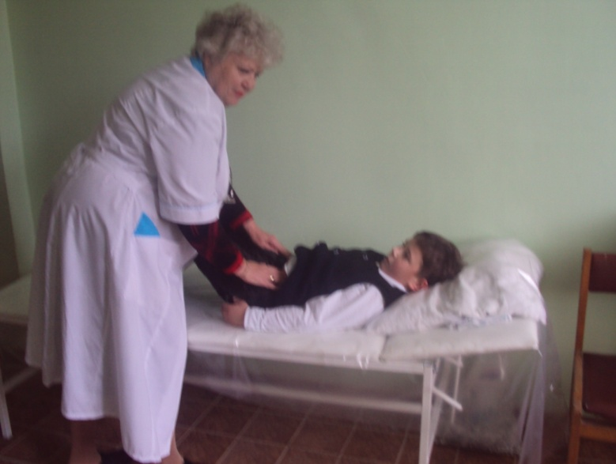

Фото №1 Кушетка медицинская смотровая (инв № цф0000000000479)
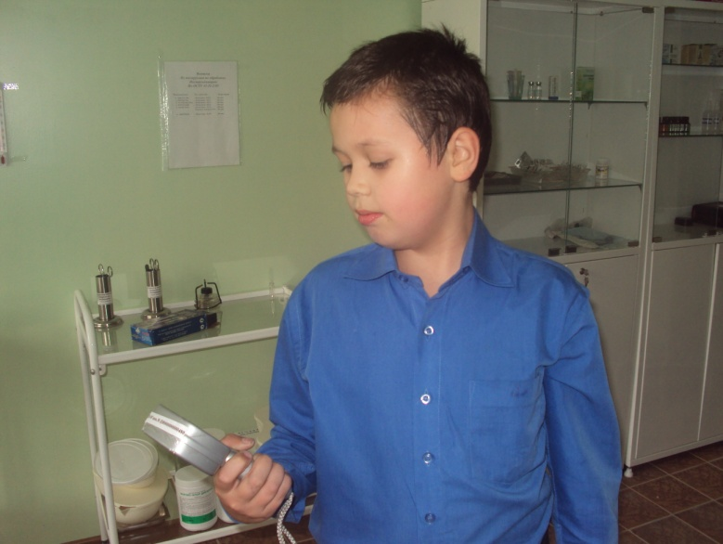

Фото №2 Динамометр ДМЭР-120-05 ((инв № цф0000000000480)
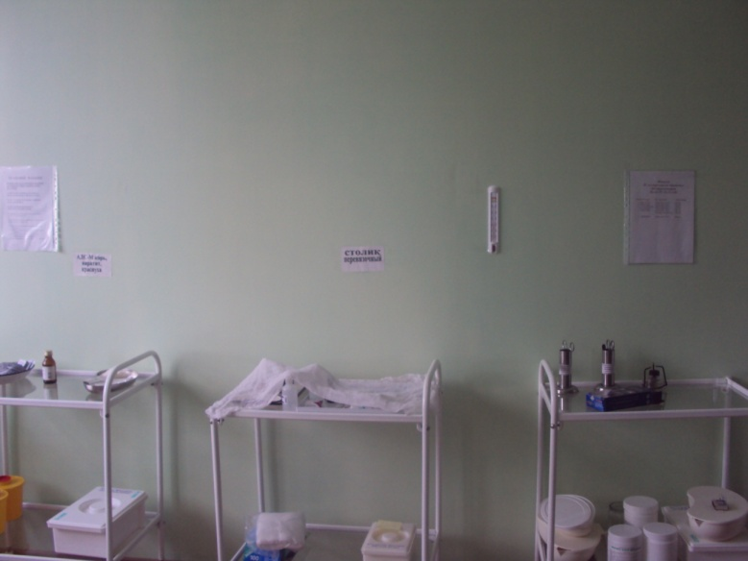

Фото №3 Столик медицинский инструментальный

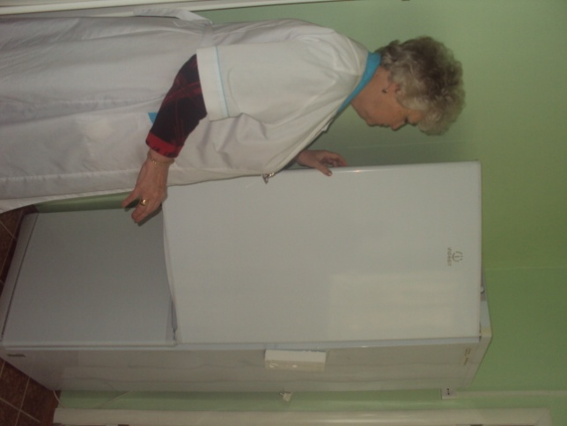

Фото №4 Холодильник «Индезит SB 185» (инв № цф0000000000509)
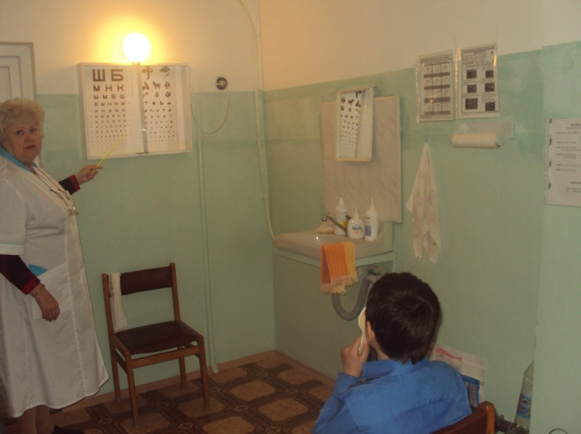

Фото №5 Аппарат Ротта (инв № цф0000000000481)
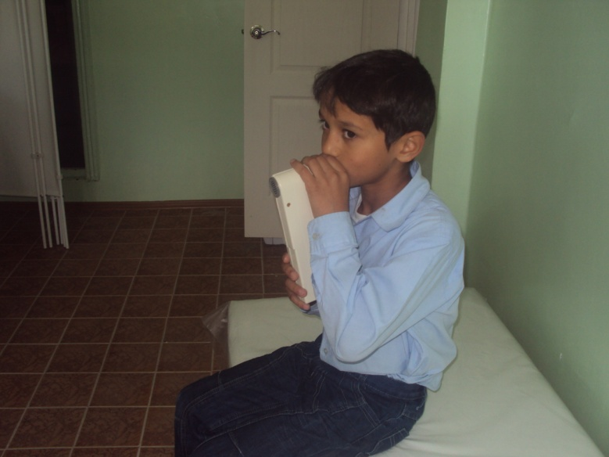

Фото №6 Спирометр портативный УСПЦ-01 (инв № цф0000000000477)

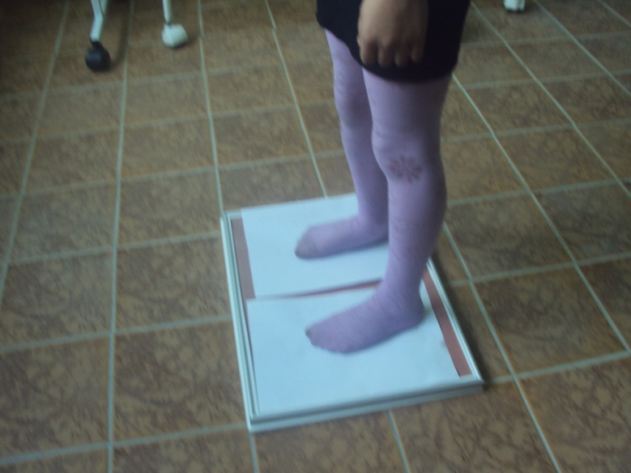

Фото №7 Плантограф (инв № цф0000000000478)

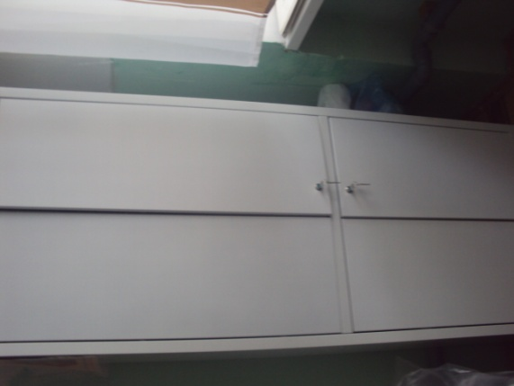

Фото №8 Шкаф медицинский металлический ШММ-02 «Лавкор» (инв № цф0000000000472)
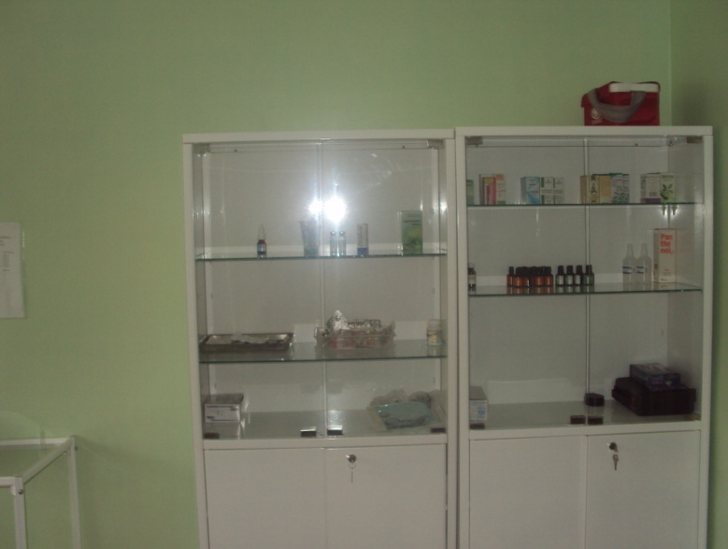

Фото №9 Шкаф металлический двухсекционный двухдверный для хранения, размещения лекарств (2 шт) (инв № цф0000000000471) (инв № цф0000000000476)
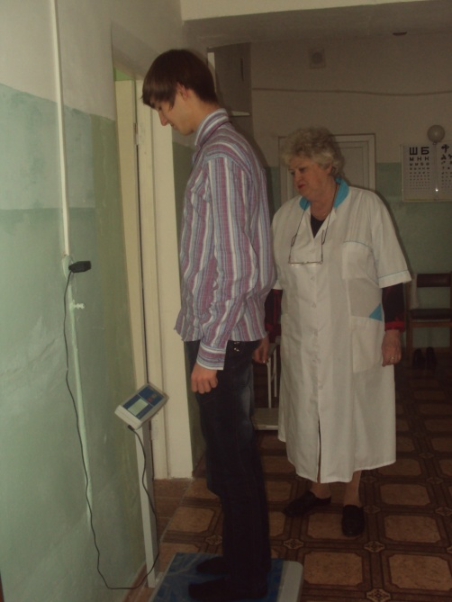

Фото №10 Весы напольные электронные ВЭМ-150 (инв № цф0000000000473)

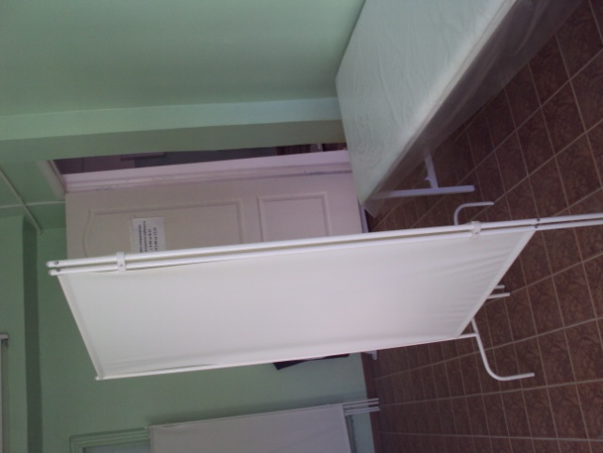

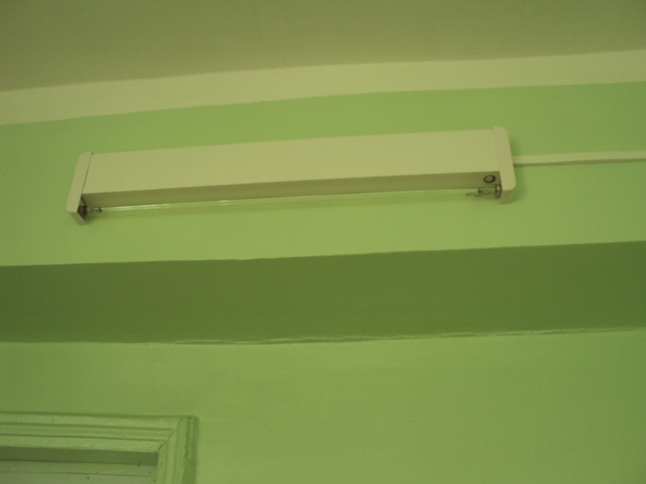
Фото №11 Ширма медицинская

Фото №12 Облучатель бактерицидный , лампа бактерицидная
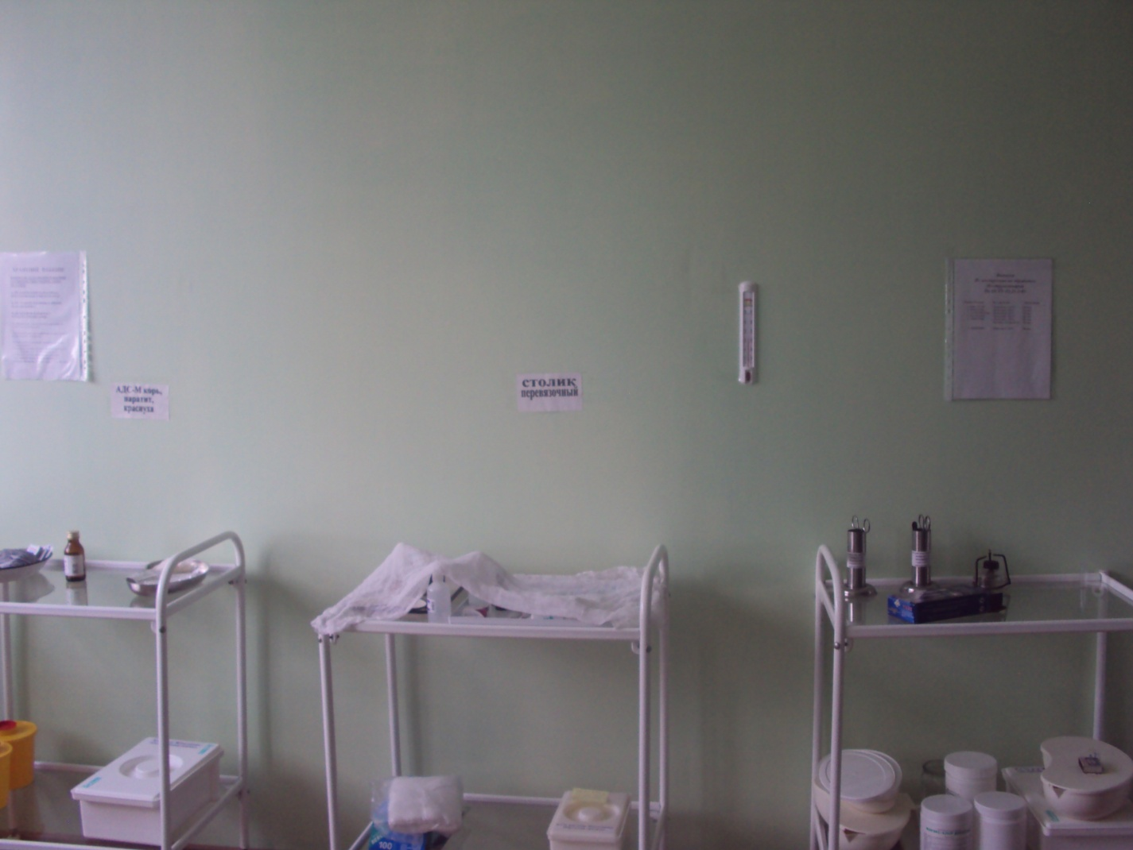

Контейнер медицинский

